\*\*\*\*A IMPLEMENTAR EN LA MEMORIA\*\*\*\*

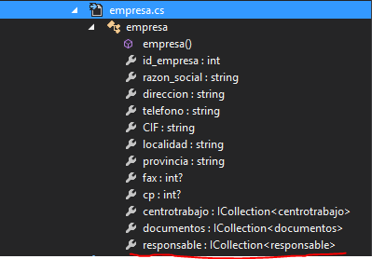

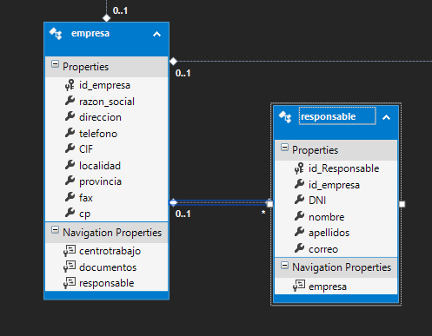

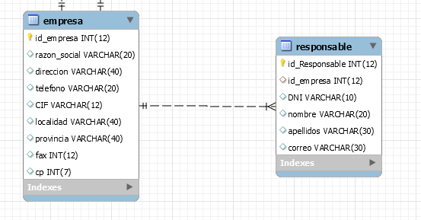

Buenos días Jero,

Mientras estaba haciendo el dataGrid, me he encontrado un problema.

Tenemos que realizar un filtro por responsable de empresa, pero por algún motivo que desconozco (ya que en el er está como 1:1 y el script está revisado por David) mysql me ha tomado la relación como una empresa tiene muchos responsables y muchos responsables pertenecen a una empresa (1:n), por lo que a la hora de sacar el responsable de cada empresa no puedo o no sé hacerlo, puesto que una empresa tiene una colección de responsables.

No encuentro la manera de modificar la relación en mysql para que la tome como un 1:1, estoy atascado en este punto ahora mismo.  
  
Te adjunto unas capturas haber si me puedes echar un cable, por favor.

Gracias de antemano.

Un saludo,

Mel.